# **数据库设计**

## **数据库对象命名**

总原则：按照项目现实意义来命名，见名知意

属性命名：用英文单词，尽量用全称

数据库命名：db+实际项目名称

表命名: tbl+表空间名（去掉前缀tbs）首字母缩写+监测内容名

字段命名: 表名(去掉前缀tbl)首字母缩写+实体类对应字段

约束命名：chk+字段名缩写

主键命名：pk+表名缩写

外键命名：fk+表名缩写

大小写原则：前缀全用小写字母，属性用Pascal Casing

备注原则：备注名与Excel报表中的表头或字段名一致

## **数据库模型构建**

### **海洋环境通用数据库概念模型**

|  |  |
| --- | --- |
| 名称 | 海洋生物Wiki数据库概念模型 |
| 代码 | dbOceanCreatureWiki |
| 数据库管理系统 | ORACLE Version 10g |
| 注释 | 海洋生物Wiki通用数据库概念模型 |
| 数据库 | 海洋生物Wiki通用数据库 |

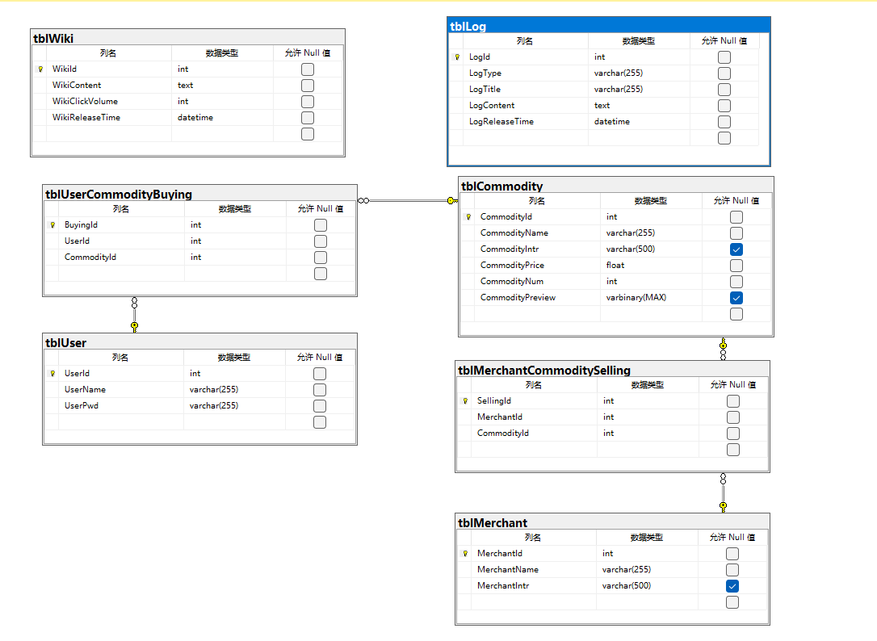

1. 海洋生物Wiki通用数据库概念模型

### **数据库表清单**

|  |  |  |  |
| --- | --- | --- | --- |
| 名称 | 代码 | 注释 | 数据库管理系统 |
| 商家表 | tblCMMerchant | 存储商家信息 | ORACLE 10g |
| 用户表 | tblCMUser | 存储用户信息 | ORACLE 10g |
| 购买关系表 | tblCMUserCommodity | 存储购买记录 | ORACLE 10g |
| 商品表 | tblCMCommodity | 存储商品信息 | ORACLE 10g |
| 日志表 | tblCMLog | 存储操作日志 | ORACLE 10g |
| 维基表 | tblCMWiki | 存储维基内容 | ORACLE 10g |
| 售卖关系表 | tblCMMerchantCommodity | 存储商家售卖记录 | ORACLE 10g |

## **数据库各表中的字段清单**

### **商家表（tblMerchMerchant）的字段清单**

|  |  |  |  |  |  |  |  |  |
| --- | --- | --- | --- | --- | --- | --- | --- | --- |
| 名称 | 代码 | 数据类型 | 长度 | 主键 | 外键 | 为空 | 序列 | 注释 |
| 商家ID | MerchantId | INT | 11 | YES |  | NO | YES | 商家主键，自增 |
| 商家名称 | MerchantName | VARCHAR | 255 |  |  | NO |  | 商家名称 |
| 商家介绍 | MerchantIntr | TEXT |  |  |  | YES |  | 商家介绍 |

### **用户表（tblUser）的字段清单**

|  |  |  |  |  |  |  |  |  |
| --- | --- | --- | --- | --- | --- | --- | --- | --- |
| 名称 | 代码 | 数据类型 | 长度 | 主键 | 外键 | 为空 | 序列 | 注释 |
| 用户ID | UserId | INT | 11 | YES |  | NO | YES | 用户主键，自增 |
| 用户名 | UserName | VARCHAR | 255 |  |  | NO |  | 用户名 |
| 密码 | UserPwd | VARCHAR | 255 |  |  | NO |  | 用户密码 |

### **商品表（tblCommodity）的字段清单**

|  |  |  |  |  |  |  |  |  |  |
| --- | --- | --- | --- | --- | --- | --- | --- | --- | --- |
| 名称 | 代码 | 数据类型 | 长度 | 精度 | 主键 | 外键 | 为空 | 序列 | 注释 |
| 商品ID | CommodityId | INT | 11 | YES | YES | NO | NO | 商品主键 | 商品ID，自增 |
| 商品名称 | CommodityName | VARCHAR | 255 |  |  | NO | NO | 商品名称 | 商品名称 |
| 商品介绍 | CommodityIntr | TEXT |  |  |  | YES |  | 商品介绍 | 商品介绍 |
| 商品价格 | CommodityPrice | DOUBLE |  |  |  | NO | NO | 商品价格 | 商品价格 |
| 商品库存 | CommodityNum | INT | 11 |  |  | NO | NO | 商品库存 | 商品库存 |
| 商品预览图 | CommodityPreview | BLOB |  |  |  | YES |  | 商品预览图 | 商品预览图 |

### **用户购买商品关系表（tblUserCommodityBuying）的字段清单**

|  |  |  |  |  |  |  |  |  |  |
| --- | --- | --- | --- | --- | --- | --- | --- | --- | --- |
| 名称 | 代码 | 数据类型 | 长度 | 精度 | 主键 | 外键 | 为空 | 序列 | 注释 |
| 用户ID | UserId | INT | 11 | YES | YES | NO | NO | 用户主键 | 用户ID |
| 商品ID | CommodityId | INT | 11 | YES | YES | NO | NO | 商品主键 | 商品ID |

### **商家售卖商品关系表（tblMerchantCommoditySelling）的字段清单**

|  |  |  |  |  |  |  |  |  |  |
| --- | --- | --- | --- | --- | --- | --- | --- | --- | --- |
| 名称 | 代码 | 数据类型 | 长度 | 精度 | 主键 | 外键 | 为空 | 序列 | 注释 |
| 商家ID | MerchantId | INT | 11 | YES | YES | NO | YES | 商家主键 | 商家ID |
| 商品ID | CommodityId | INT | 11 | YES | YES | NO | YES | 商品主键 | 商品ID |

### **百科文章表（tblWiki）的字段清单**

|  |  |  |  |  |  |  |  |  |  |
| --- | --- | --- | --- | --- | --- | --- | --- | --- | --- |
| 名称 | 代码 | 数据类型 | 长度 | 精度 | 主键 | 外键 | 为空 | 序列 | 注释 |
| 文章ID | WikiId | INT | 11 | YES |  | NO | YES | 维基文章主键 | 文章ID |
| 内容 | WikiContent | TEXT |  |  |  | NO |  | 文章内容 | 内容 |
| 点击量 | WikiClickVolume | INT | 11 |  |  | NO |  | 文章点击量 | 点击量 |
| 发布时间 | WikiReleaseTime | DATETIME |  |  |  | NO |  | 文章发布时间 | 发布时间 |

### **日志表（tblLog）的字段清单**

|  |  |  |  |  |  |  |  |  |  |
| --- | --- | --- | --- | --- | --- | --- | --- | --- | --- |
| 名称 | 代码 | 数据类型 | 长度 | 精度 | 主键 | 外键 | 为空 | 序列 | 注释 |
| 日志ID | LogId | INT | 11 | YES | YES | NO | YES | 日志主键 | 日志ID |
| 类型 | LogType | VARCHAR | 255 |  |  | NO |  | 日志类型 | 类型 |
| 标题 | LogTitle | VARCHAR | 255 |  |  | NO |  | 日志标题 | 标题 |
| 内容 | LogContent | TEXT |  |  |  | YES |  | 日志内容 | 内容 |
| 发布时间 | LogReleaseTime | DATETIME |  |  |  | NO |  | 日志发布时间 | 发布时间 |